Espacio curricular | Profesor | Libros | Imagen de tapa
Literatura | Fátima Roldan | Una Literatura Argentina, Americana y Universal (las cosmovisiones mítica, trágicas y épicas en las literaturas occidental) Editorial Kapelusz. | 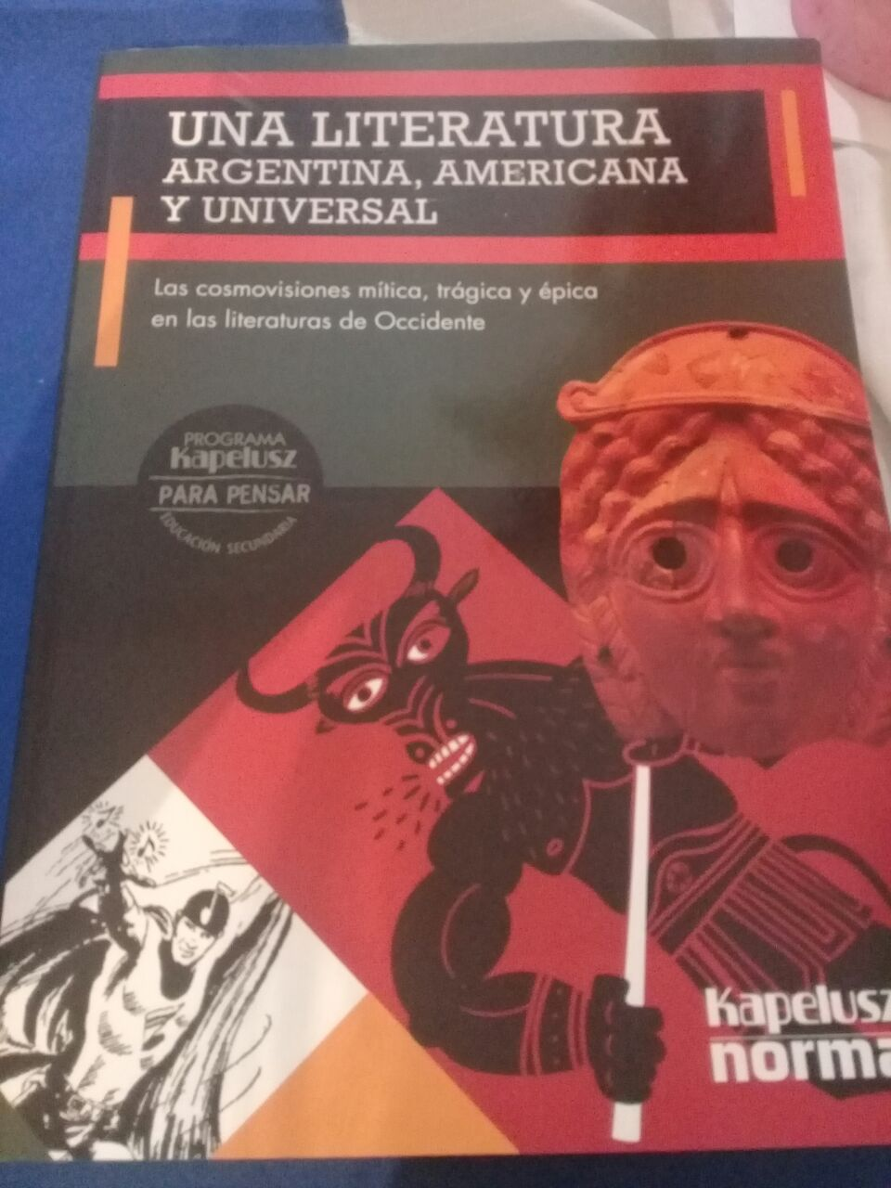
Matemática | Liliana Soler | Dinámica Matemática 4  Puerto de Palos. | 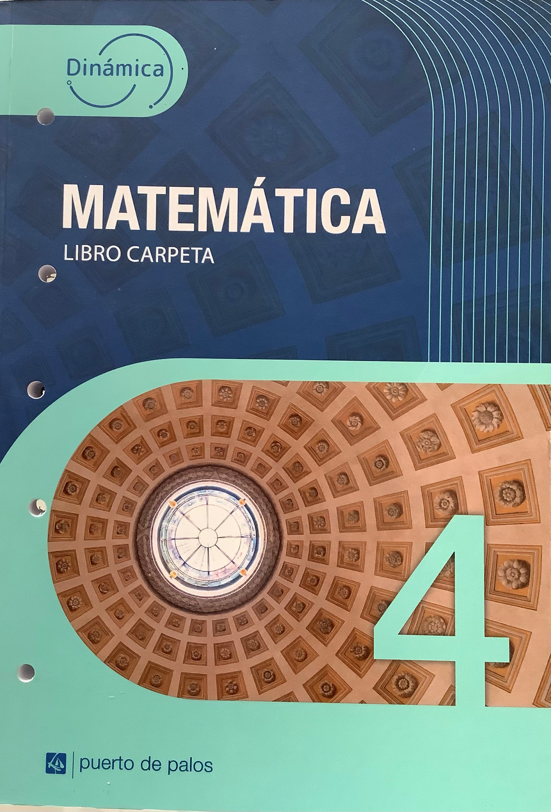
Historia | Ana María Alsina | Historia. La Argentina y el mundo. La primera mitad del Siglo XX.  Nuevos saberes clave  Editorial Santillana. | 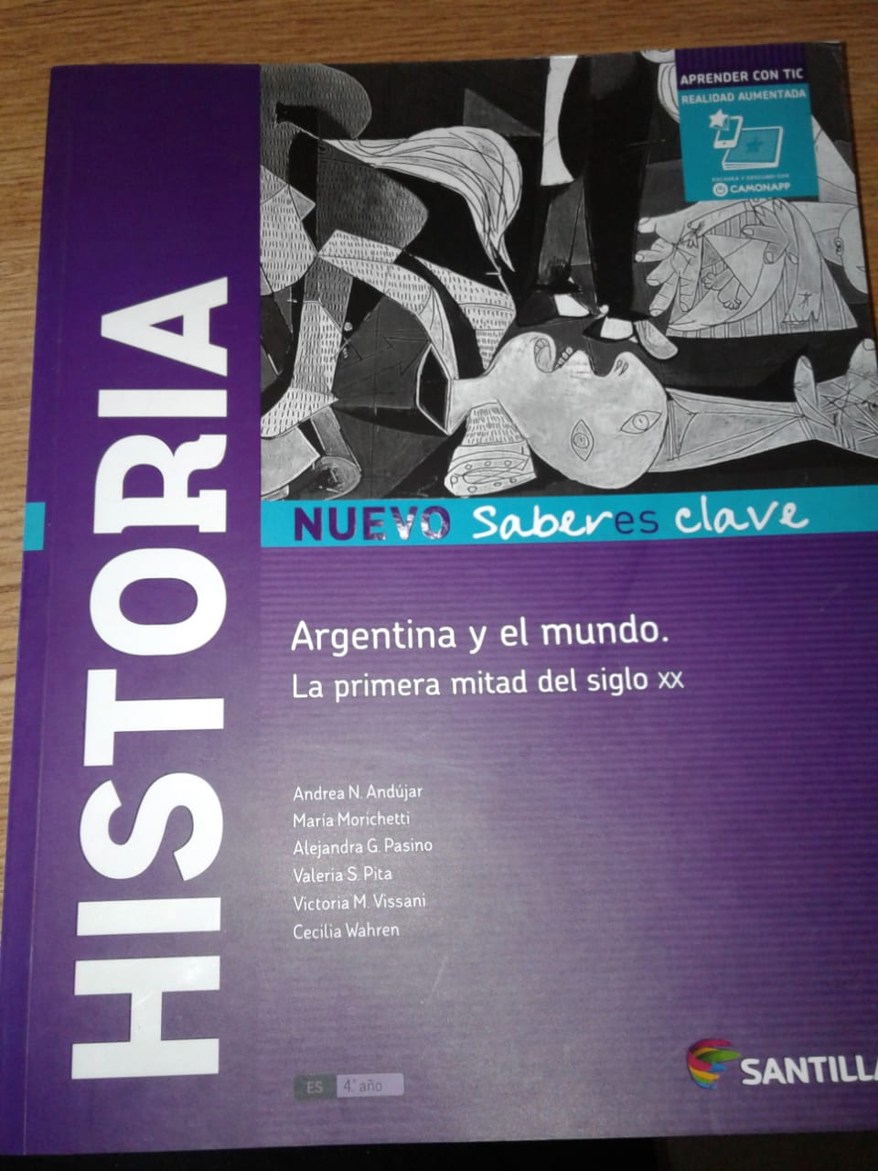
Geografía | Ricardo Fuglistaler | Geografía del mundo actual.  Serie Plata.  A-Z Editora. | 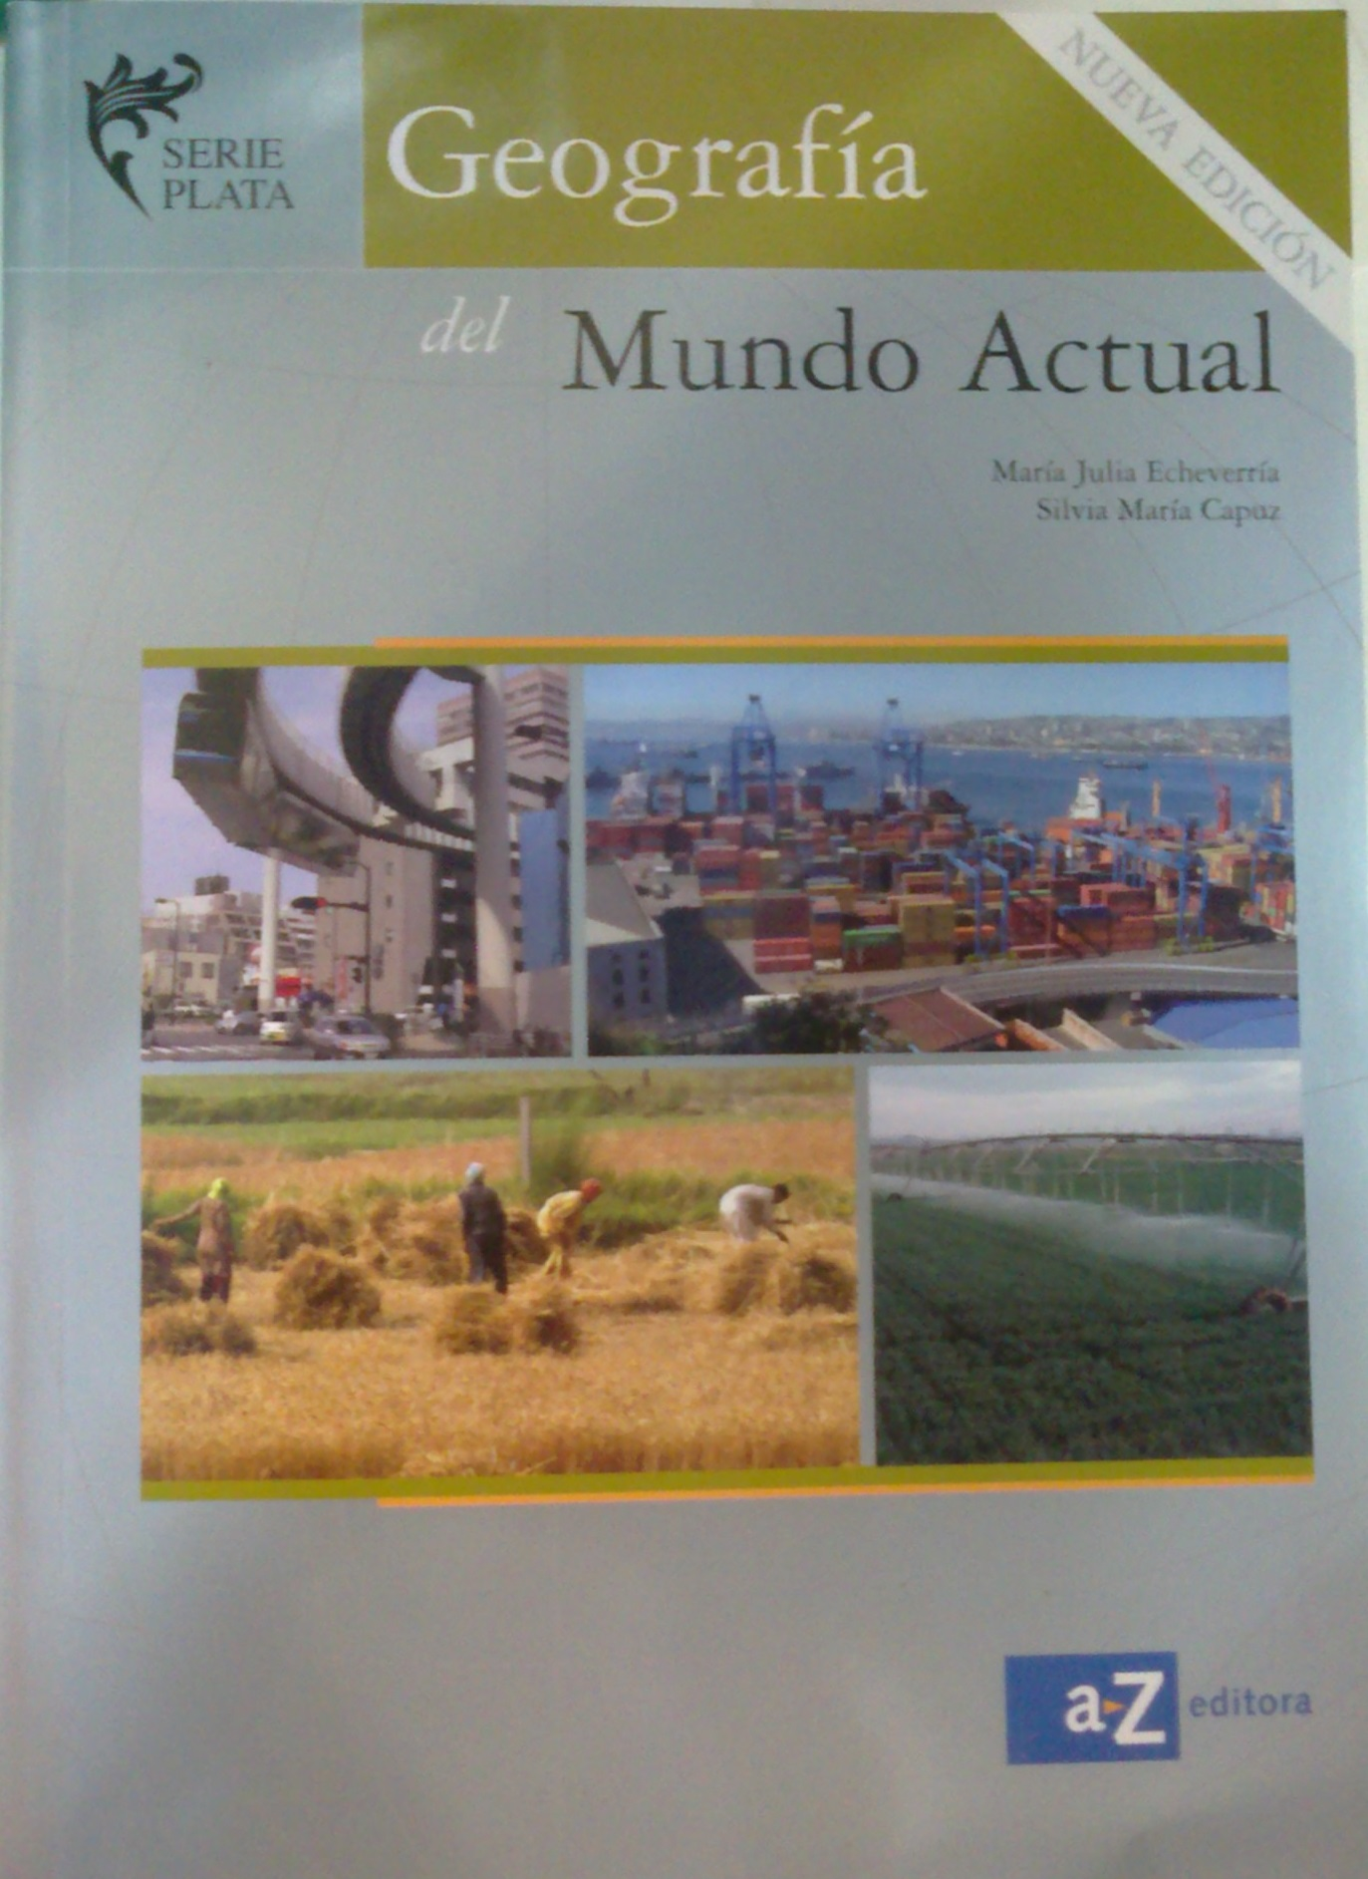
Biología | Celeste Álvarez Bohle | Biología. Citología, Anatomía y Fisiología. Genética. Salud y enfermedad.  Editorial Santillana. 2014 | 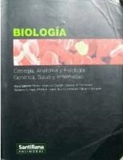
Química | Sara Chequín | Compendio confeccionado por el docente. | Se publicara en el mes de febrero
Tecnología de la Información y la Comunicación | Julia Pérez | Cuadernillo confeccionado por el docente. | Se publicara en el mes de febrero
F.E.C. | Analía Meana | Material proporcionado por la docente en el classroom.
Educación Física |  | Confeccionado por el docente | Se publicara en el mes de febrero

